**Обустройство водоотведения на территории с.Ясное**

**Инициатор проекта**

Территориальное общественное самоуправление (ТОС) «Ясное» Артемовского городского округа.

Адрес местонахождения ТОС: г. Артем, ул.Чернышева.

**Цель проекта**

Повышение уровня благоустройства и качества жизни населения с.Ясное.

**Перечень мероприятий (виды работ)**

Установка лавочек перед клубом (8 шт.), реконструкция ливневых канав (5 км).

**Ожидаемые результаты**

Сведение к минимуму последствий от негативных погодных явлений посредством нарезки дренажных кюветов, комфортное пребывание жителей на территории, прилегающей к клубу.

**Адрес места реализации проекта**

г.Артем, ул. Чернышева.

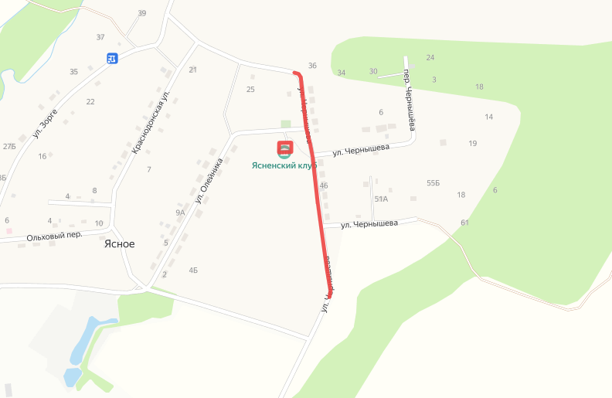

Ссылка на карту:

<https://yandex.ru/maps/?um=constructor%3A2d24f89f152c3446eb9d9be9446c7d0d6c5a3b34e57398e7ecb8c8a0f1dcd42c&source=constructorLink>

**Срок окончания реализации проекта**

01.12.2022 г.

**Координатор проекта**

Цыганкова Татьяна Александровна, начальник Отдела по работе с общественностью администрации Артемовского городского округа

тел. 8(42337) 4-36-54

[cygankova_ta@artemokrug.ru](mailto:cygankova_ta@artemokrug.ru)

**Объём финансирования (рублей)**

|  |  |  |
| --- | --- | --- |
| **Всего,**  в т.ч. по источникам: | Грант из бюджета Приморского края | Неденежный вклад жителей ТОС |
| **563 788** | 499 288 | 64 500  (труд 43 добровольцев) |

**Фотоотчеты**

**До реализации проекта После реализации проекта  
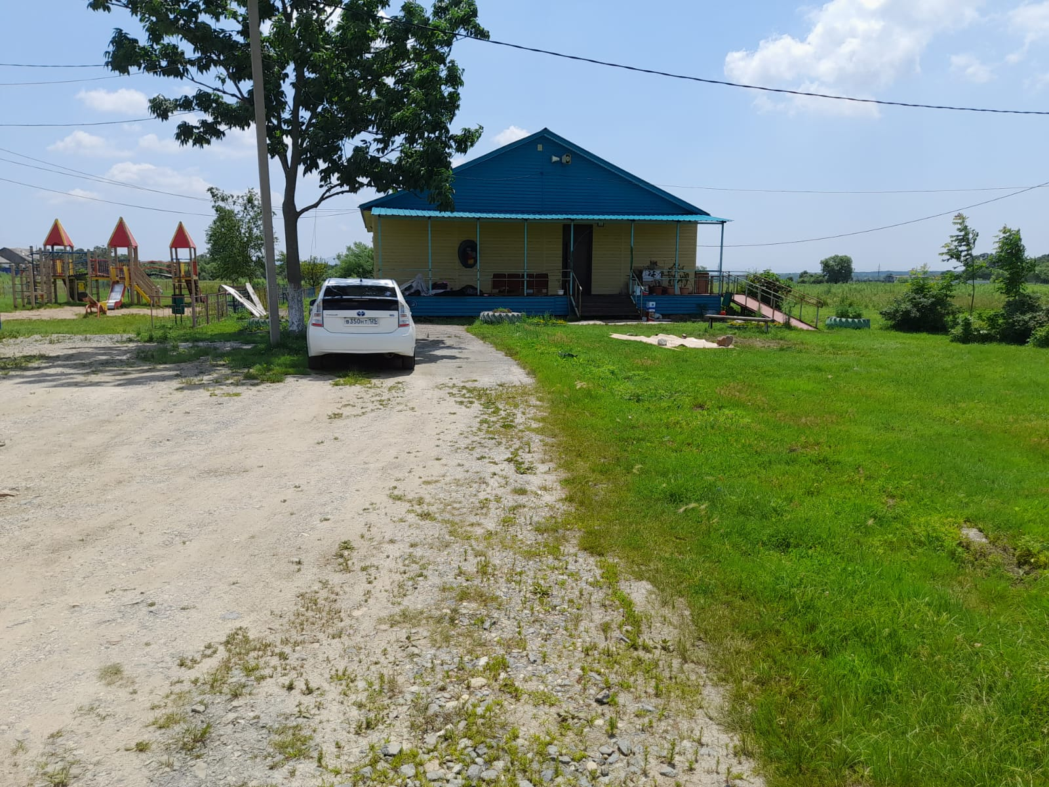** 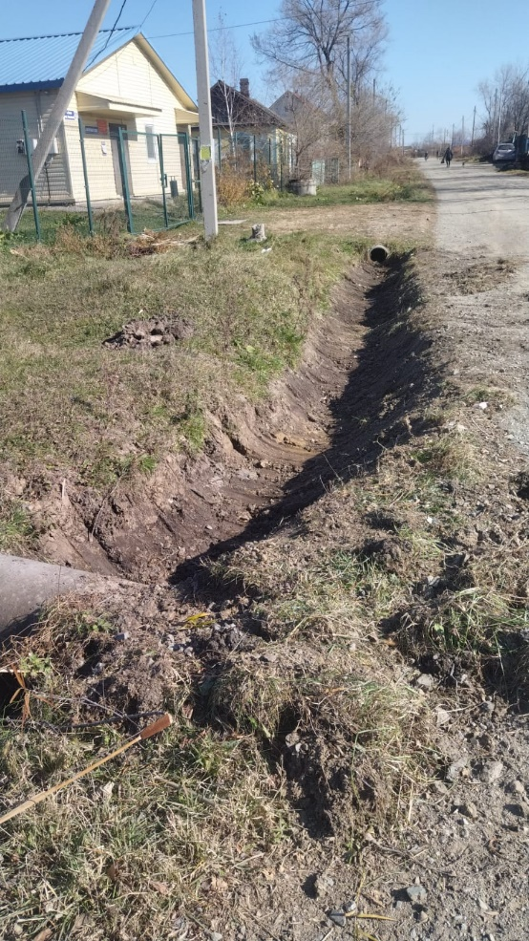

**Полное описание проекта:**

Файл: ТОС Ясное_паспорт проекта к заявке